**ФЕДЕРАЛЬНОЕ АГЕНТСТВО СВЯЗИ**

**Федеральное государственное образовательное бюджетное учреждение**

**высшего профессионального образования**

**«Санкт-Петербургский государственный университет телекоммуникаций**

**им. проф. М. А. Бонч-Бруевича»**

**Факультет инфокоммуникационных сетей и систем**

**Практическая работа № 1**

по дисциплине

**«Web - разработка»**

Выполнил студент группы ИКПИ-14

Хохлов Т. В.

Принял и проверил преподаватель:

Краева Е.В.

_____________

Санкт-Петербург

2015 г

Этапы создания и редактирования index.html:

Пустой файл:

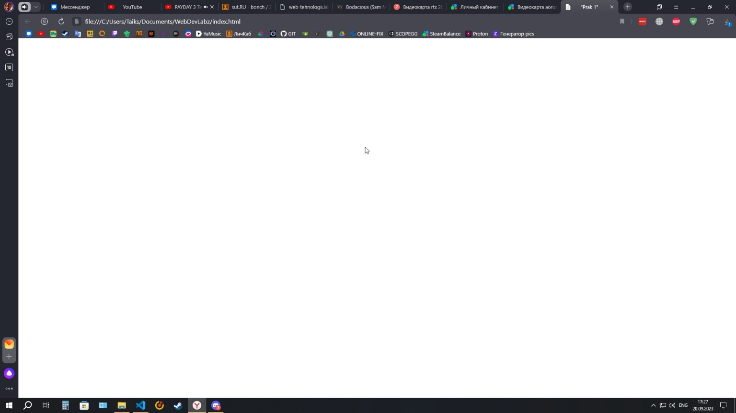

Изменение фона страницы bgcolor

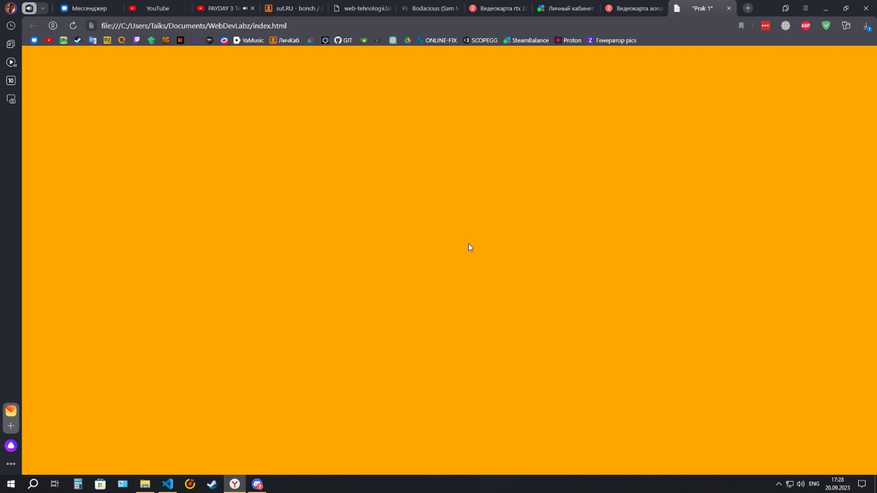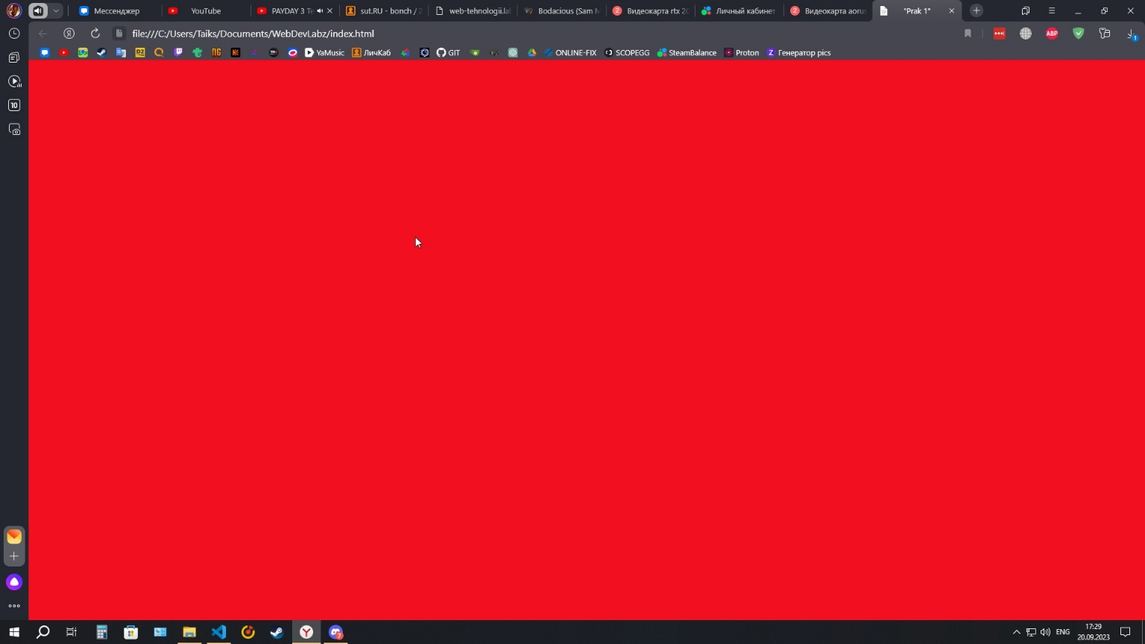

Добавление логотипа страницы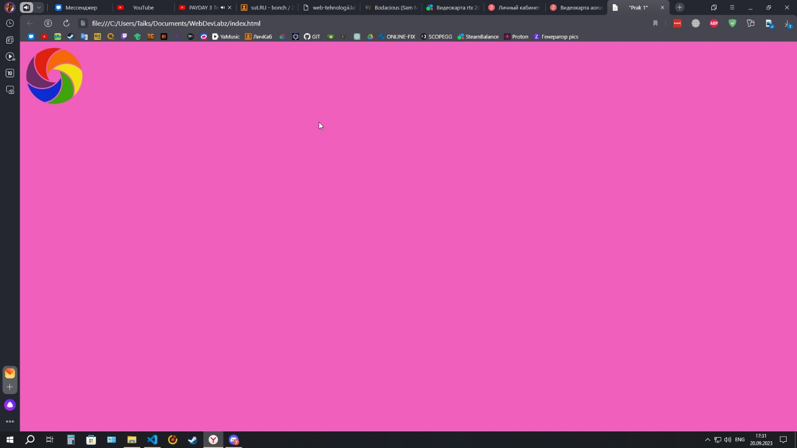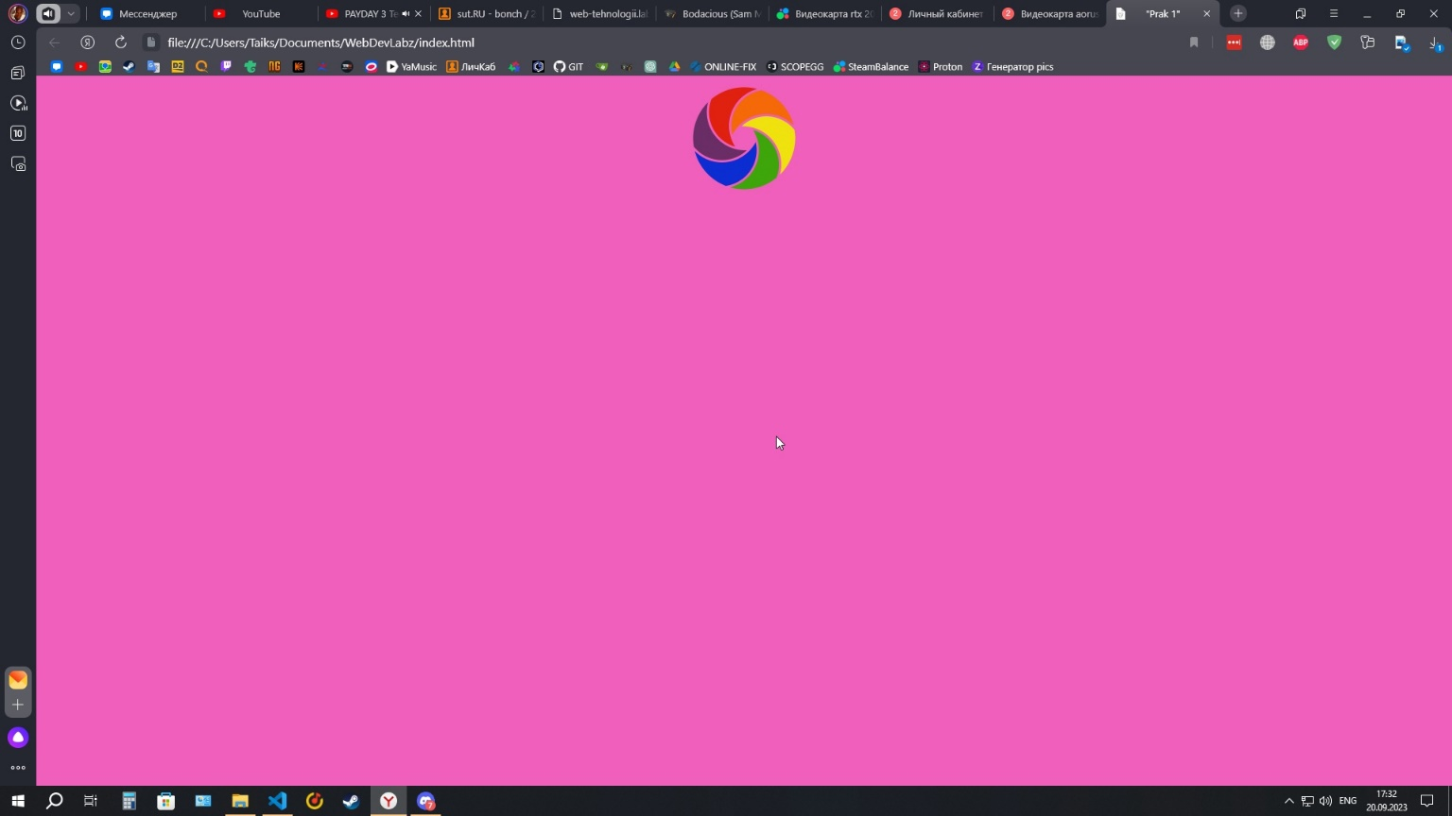

Добавление отделяющей горизонтальной линии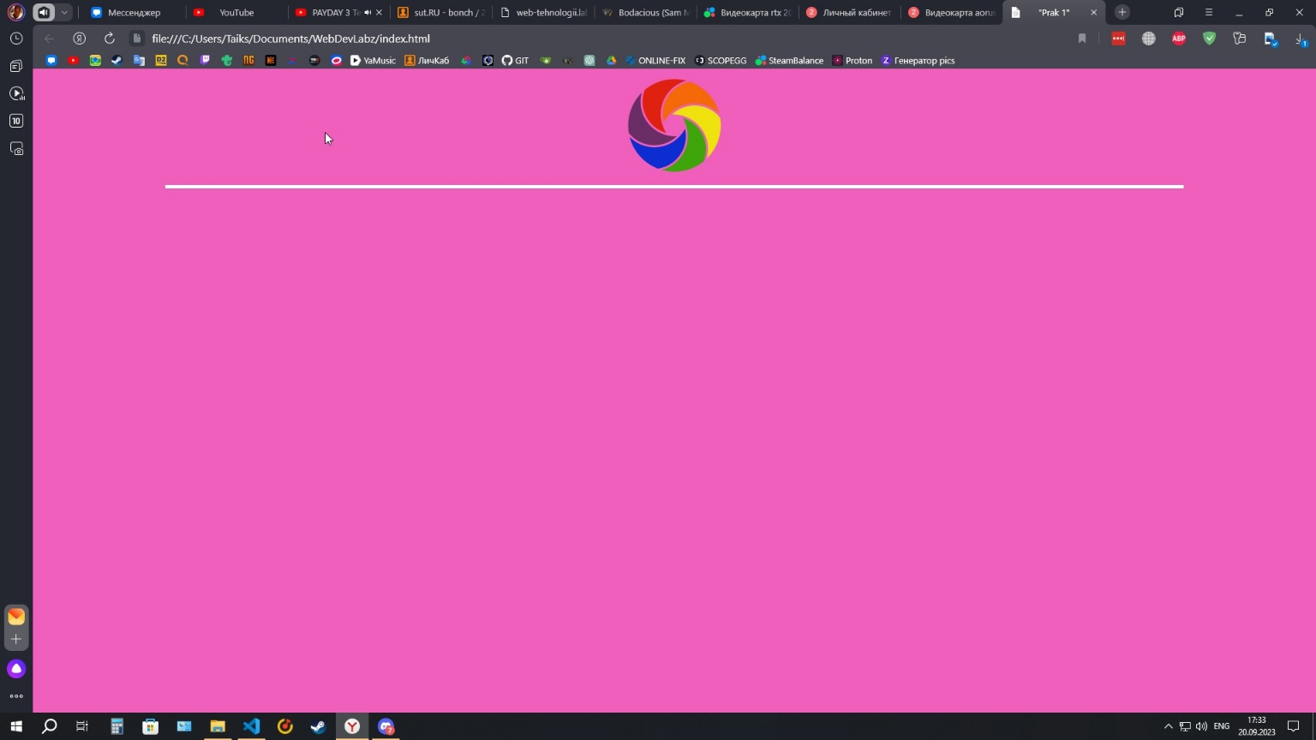

Добавление параграфа и его оформление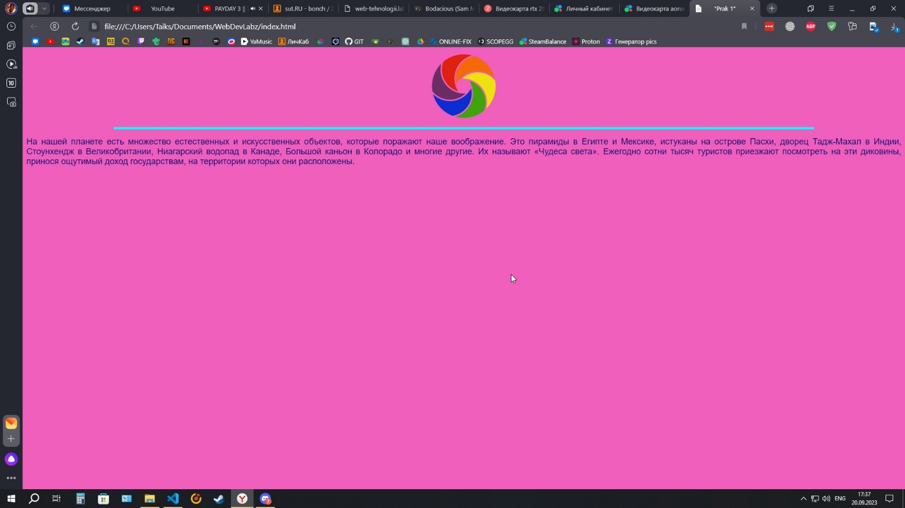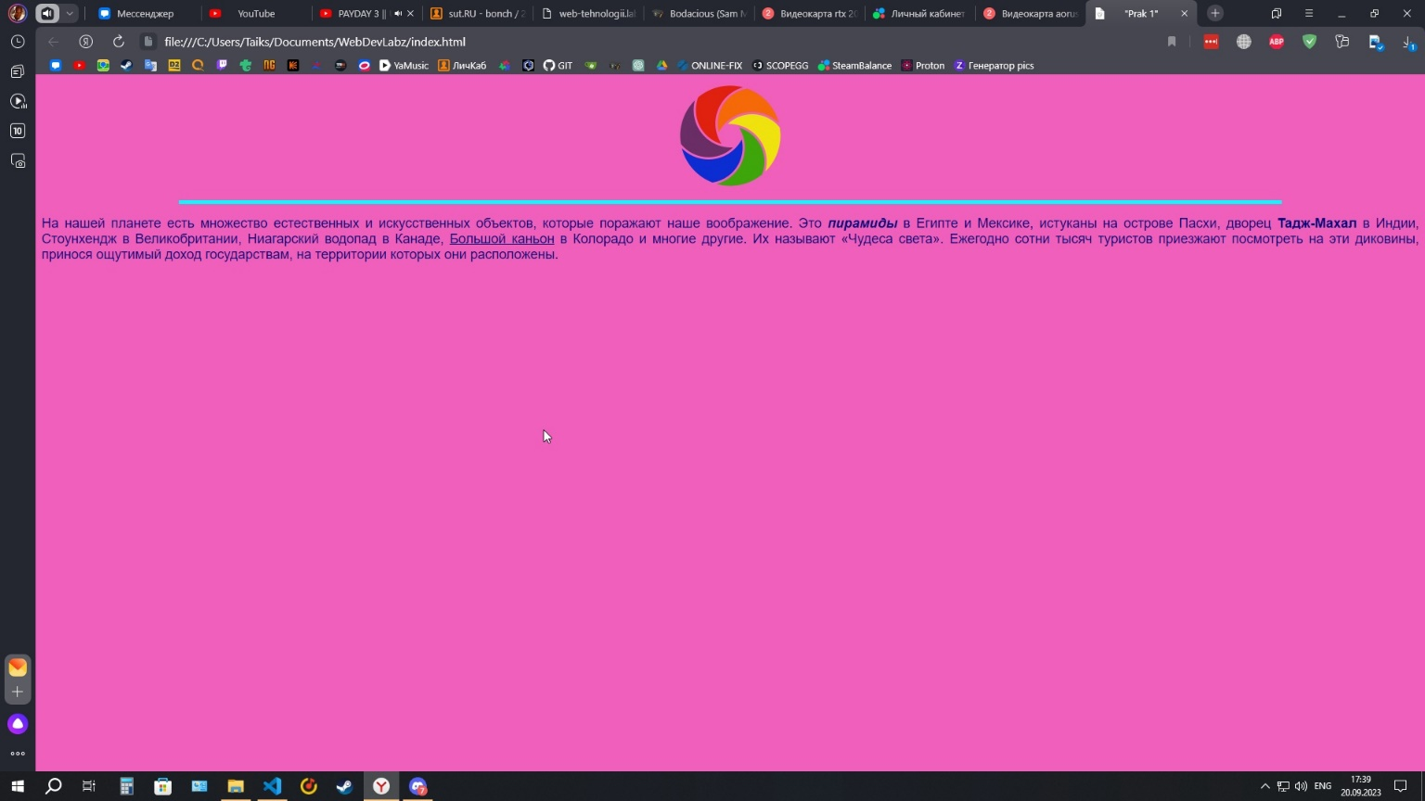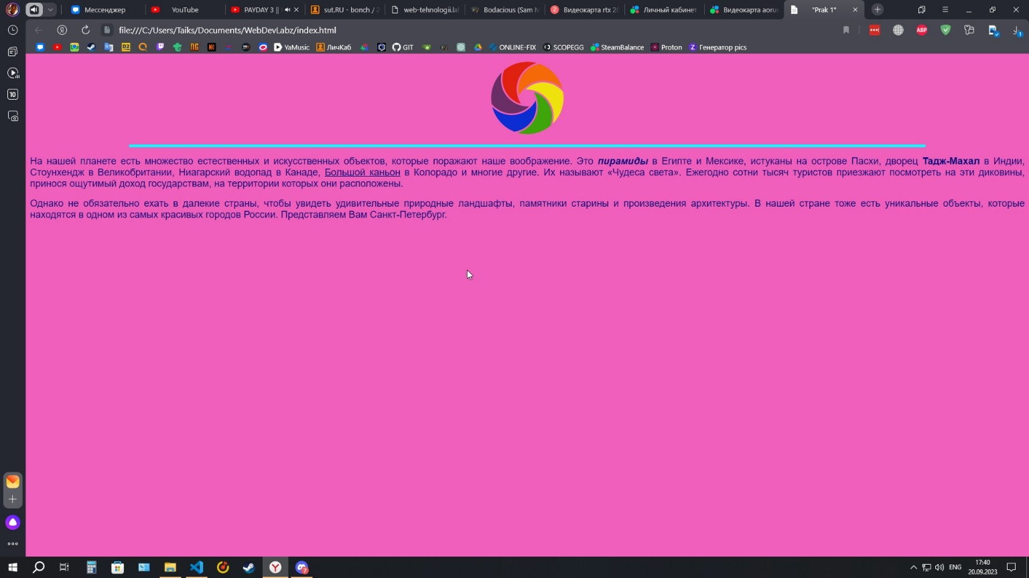

Добавление маркированного списка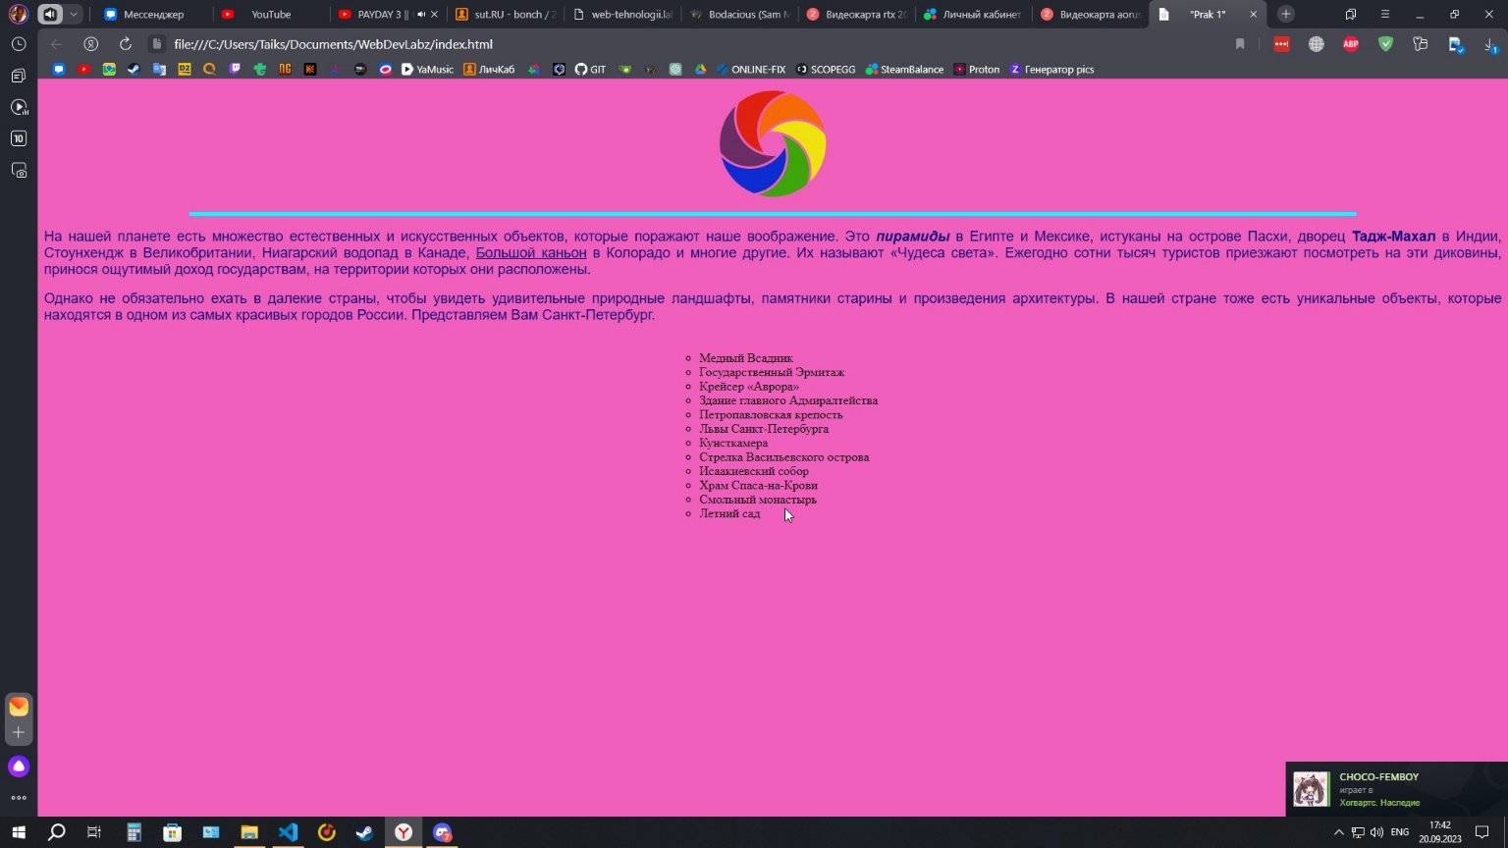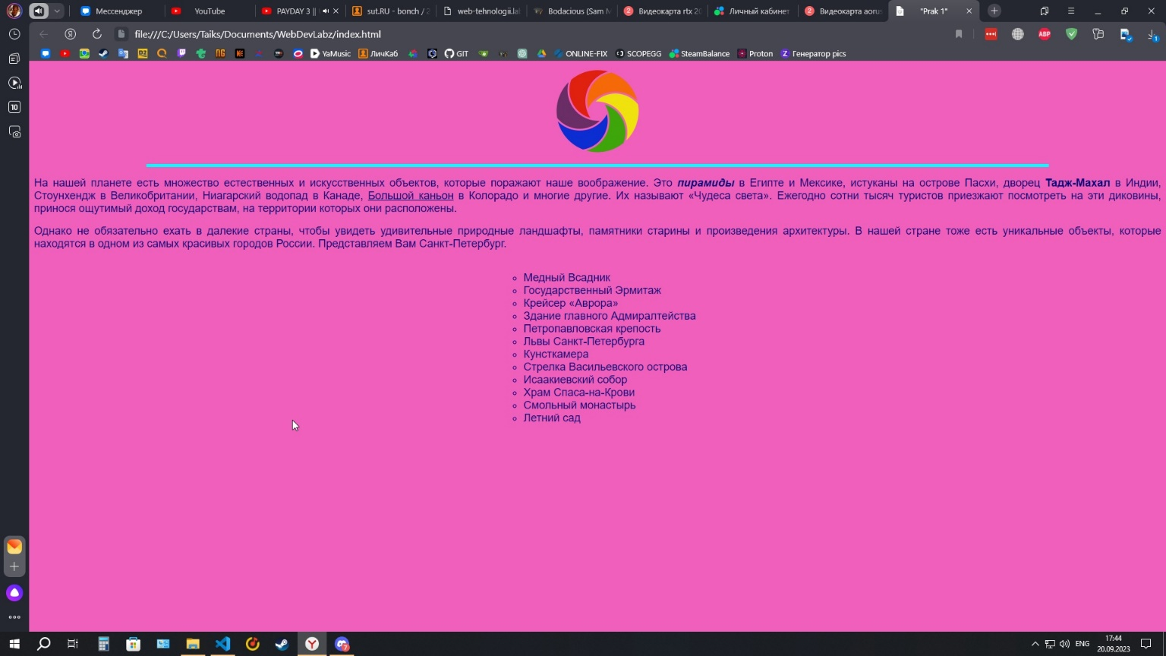

Добавление интерактивной таблицы и главного меню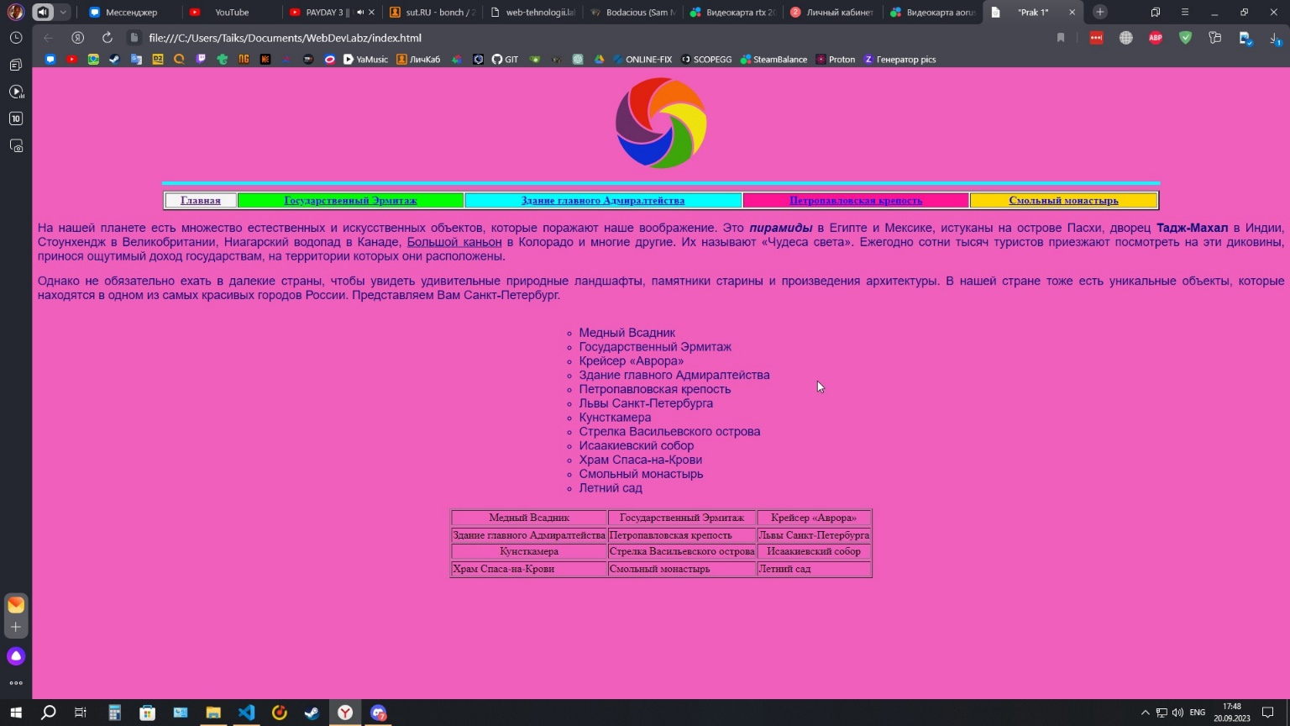

Добавление аудио-контента

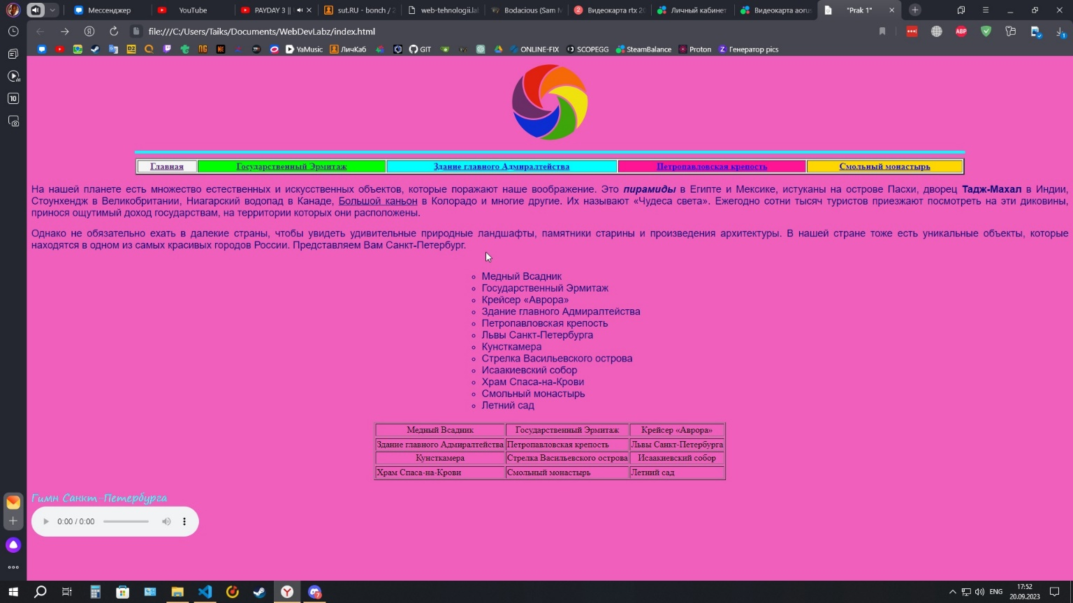

Добавление формы

